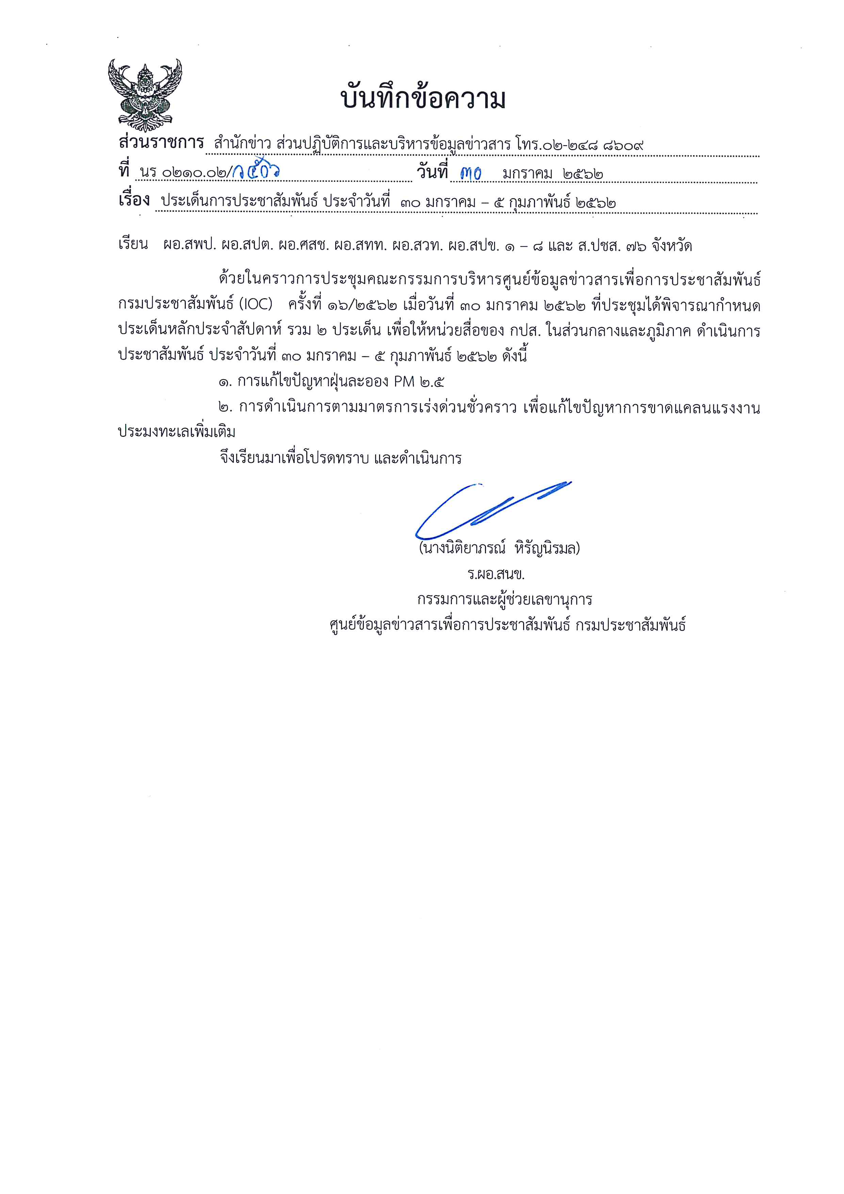
ประเด็นข่าวตามนโยบายศูนย์ปฏิบัติการข้อมูลข่าวสารเพื่อการประชาสัมพันธ์ (IOC)
ฝ่ายวิเคราะห์ข้อมูลและบริหารประเด็น ส่วนปฏิบัติการและบริหารข้อมูลข่าวสาร สำนักข่าว กรมประชาสัมพันธ์
ประจำวันที่ ๓๐ มกราคม – ๕ กุมภาพันธ์ ๒๕๖๒

ประเด็น | แนวทาง
๑. การแก้ปัญหาฝุ่นละออง PM๒.๕ | สาระสำคัญ  นายกรัฐมนตรีมีความห่วงใยพี่น้องประชาชนเกี่ยวกับปัญหาฝุ่นละออง ขนาดเล็ก PM๒.๕ ที่เกินมาตรฐานและเริ่มเป็นอันตรายต่อสุขภาพของประชาชน ในขณะนี้ รัฐบาลจึงออกมาตรการเพื่อแก้ไขปัญหาดังกล่าว โดยในระยะเร่งด่วนให้กระทรวงศึกษาธิการสั่งปิดโรงเรียนใน กทม.และปริมณฑลตั้งแต่วันพฤหัสบดี ที่ ๓๑ มค.-ศุกร์ที่ ๑ กพ.๒๕๖๒ ทั้งโรงเรียนสังกัด สพฐ. อาชีวศึกษาและโรงเรียนเอกชน ส่วนโรงเรียนสังกัด กทม. ผู้ว่าฯกทม.ได้สั่งให้หยุดตั้งแต่ ๑๒.๐๐ น. ของวันที่ ๓๐ มค.๖๒ สำหรับมหาวิทยาลัยให้อธิการบดีพิจารณาตามความเหมาะสม จังหวัดปริมณฑลให้ผู้ว่าราชการจังหวัดพิจารณาประกาสเป็นพื้นที่ควบคุมพิเศษตามหลักเกณฑ์ โดยอาจสั่งปิดโรงเรียน ลดการเผาในที่โล่งและตรวจสอบคุณภาพโรงงานโดยจะมีการประเมินสถานการณ์ว่าจะประกาศให้หยุดโรงเรียนต่ออีกหรือไม่ เพื่อให้หน่วยงานต่างๆ มีเวลาในการปฏิบัติการแก้ไขปัญหาจนกว่าสถานการณ์จะดีขึ้น ทั้งนี้นายกรัฐมนตรีไม่อยากให้ประชาชนตื่นตระหนกและยืนยันว่าจะทำทุกอย่างให้ดีที่สุดตามแผนที่วางไว้ สำหรับปฏิทินการสอบ O-NET ของนักเรียนชั้น ป ๖ และ ม.๓จะไม่มีการเลื่อนสอบแต่อย่างใด โดยกระทรวง ศึกษาธิการมอบหมายให้โรงเรียนจัดสอนชดเชยและจัดติวเพิ่ทเติมหรือติวออนไลน์ เพื่อมิให้กระทบการสอบของนักเรียน  นอกจากนี้ รัฐบาลยังเร่งให้หน่วยงานที่เกี่ยวข้องดำเนินการดังนี้  ๑. เพิ่มความถี่ในการกวาดล้างทำความสะอาดถนน และฉีดพ่นน้ำในอากาศตั้งแต่เวลา ๑๘.๐๐-๐๖.๐๐ น. ทุกวัน จนกว่าฝุ่นละอองจะลดลง  ๒. แจกหน้ากากอนามัย N๙๕ ในพื้นที่ต่างๆ ที่มีปริมาณฝุ่นจำนวนมาก โดยให้ความสำคัญกับกลุ่มผู้ป่วย คนชรา เด็กและผู้ปฏิบัติงานใกล้ชิดกับแหล่งกำเนิด  ๓. เข้มงวดตรวจจับรถควันดำและบังคับใช้กฎหมายอย่างเค่งครัด ทั้งรถยนต์ขนาดเล็ก รถยนต์ขนาดใหญ่ และรถโดยสารสาธารณะ  ๔. จัดตั้งคณะกรรมการร่วมในการแก้ไขปัญหาฝุ่นละอองจากเส้นทางก่อสร้างรถไฟฟ้า โดยเร่งคืนพื้นผิวการจราจร ณ จุดที่ดำเนินการเสร็จแล้ว สำหรับจุดที่อยู่ระหว่างดำเนินการ จะปรับพื้นที่ผิวถนนให้กว้างขึ้น โดยบีบหรือลดพื้นที่การก่อสร้างบนพื้นผิวการจราจรให้แคบลง  ๕. จัดตั้งคณะทำงานร่วมกันเพื่อแก้ไขปัญหาฝุ่นละอองจากการก่อสร้างอาคารสูงและระบบสาธารณูปโภคโดยจะดำเนินการติดตามตรวจสอบและสำรวจ ให้ผู้ประกอบการดำเนินการตามมาตรการลดฝุ่นละอองให้ถูกต้องตามหลักวิชาการ  ๖. การแก้ไขปัญหาการจราจรที่ติดขัด โดยอำนวยความสะดวกในการจราจรให้ดีขึ้น รวมถึงการเข้มงวดมิให้มีการจอดรถริมถนนสายหลัก  ๗. เข้มงวดมิให้มีการเผาขยะและการเผาในที่โล่ง  ๘. รณรงค์ไม่ให้ติดเครื่องยนต์ขณะจอดในสถานที่ราชการ โรงพยาบาล โรงเรียน และพื้นที่ ที่มีมลพิษสูง  ๙. การทำฝนเทียม

๒

ประเด็น | แนวทาง
๑๐. ช่วงตรุษจีน รณรงค์สร้างความเข้าใจให้พี่น้องประชาชนงดจุดธูป หรือเผากระดาษเงินกระดาษทอง เพื่อลดวิธีการปฏิบัติป้องกันการเกิดปัญหาหมอกควัน
ทั้งนี้ สัปดาห์หน้าจะมีการประชุมคณะกรรมการสิ่งแวดล้อมแห่งชาติ ซึ่งมี พล.อ.ประวิตรฯ รองนายกฯ และรมว.กลาโหม เป็นประธานโดยมีหน่วยงานที่เกี่ยวข้องร่วมแก้ปัญหาอย่างเป็นระบบ ทั้งระยะเร่งด่วน ระยะกลางและระยะยาว
แนวทางการประชาสัมพันธ์
- สัมภาษณ์ ผู้แทน ก.สาธารณสุข กรมควบคุมมลพิษ กทม.บชน.เรื่องการแก้ปัญหาฝุ่น PM๒.๕ และการดูแลสุขภาพของประชาชนในระยะสั้นและระยะยาว
- สัมภาษณ์ รมว.ศึกษาธิการ/ผว.กทม.แนวทางการดูแลสุขภาพของนักเรียนและนักศึกษา
- ขยายผลการให้ความรู้แก่ประชาชนในเรื่องต่าง ๆ อาทิ การติดตามค่าฝุ่นละออง การดูแลสุขภาพตนเอง การขอความร่วมมือในการช่วยกันแก้ปัญหาในระยะยาว เช่น การปรับเปลี่ยนมาใช้น้ำมัน E๒๐ หรือการขอความร่วมมือจากภาคเอกชนพ่นละอองน้ำจากอาคารสูง
- ติดตามแนวทางแก้ไขปัญหาอย่างเป็นระบบ ทั้งระยะสั้น กลาง และยาว ภายหลังการประชุมคณะกรรมการสิ่งแวดล้อมแห่งชาติในสัปดาห์หน้า
๒. การดำเนินการตามมาตรการเร่งด่วนชั่วคราว เพื่อแก้ไขปัญหา การขาดแคลนแรงงานประมงทะเลเพิ่มเติม บริการ พ.ศ. ๒๕๔๒ บริการ พ.ศ. ๒๕๔๒ | สาระสำคัญ  รัฐบาลมีความมุ่งมั่นในการให้แรงงานต่างด้าวที่จะมาทำงานในประเทศไทยเป็นแรงงานที่ถูกต้องตามกฎหมาย เพราะจะเป็นผลดีต่อทุกฝ่ายโดยเฉพาะแรงงาน จะได้รับความคุ้มครองตามกฎหมายไทย มีอัตราค่าจ้างที่เป็นธรรม มีสวัสดิการต่าง ๆ อาทิ การรักษาพยาบาล การจ่ายค่าจ้าง ที่พัก วันลา วันหยุด เป็นต้น ซึ่งจะเป็นการป้องกันปัญหาการค้ามนุษย์อย่างยั่งยืน  เนื่องจากขณะนี้ประเทศไทยขาดแคลนแรงงานในสาขาอาชีพที่คนไทยไม่นิยมทำกัน เช่น แรงงานก่อสร้าง แรงงานรับจ้างทำงานบ้าน และแรงงานในกิจการประมงทะเล ครม. จึงมีมติเมื่อวันที่ ๖ พฤศจิกายน ๒๕๖๑ เปิดให้มีการขึ้นทะเบียนคน ต่างด้าวเพื่อทำงานในกิจการประมงทะเล ระหว่างวันที่ ๓ ธันวาคม ๒๕๖๑ – วันที่ ๓๑ มกราคม ๒๕๖๒และอธิบดีกรมประมงได้ใช้อำนาจตามมาตรา ๘๓ แห่ง พ.ร.ก.การประมง พ.ศ. ๒๕๕๘ ออกหนังสือคนประจำเรือ เพื่อใช้แทนใบอนุญาตทำงานของคนต่างด้าวตามกฎหมายว่าด้วยการทำงานของคนต่างด้าว และใช้แทนการอนุญาต ให้อยู่ในราชอาณาจักรเป็นการชั่วคราว ซึ่งผลการดำเนินงานตั้งแต่วันที่ ๓ ธันวาคม ๒๕๖๑ – ๔ มกราคม ๒๕๖๒ มีนายจ้างจำนวน ๑,๙๐๑ ราย มาแจ้งความต้องการแรงงานจำนวน ๒๕,๙๒๐ คน แต่ปรากฏว่ามีคนต่างด้าวมาขอรับหนังสือคนประจำเรือเพียง ๑,๘๑๓ คน ทำให้ปัญหาขาดแคลนแรงงานยังไม่หมดไป  ครม. เมื่อวันที่ ๒๙ มกราคม ๒๕๖๒ มีมติอนุมัติในหลักการตามที่กระทรวงเกษตรและสหกรณ์เสนอ ดังนี้  ๑. มอบหมายให้กระทรวงมหาดไทยใช้อำนาจตามมาตรา ๑๗ แห่งพระราชบัญญัติคนเข้าเมือง พ.ศ. ๒๕๒๒ แก้ไขเพิ่มเติมประกาศกระทรวงมหาดไทย เรื่อง การยกเว้นข้อห้ามมิให้คนต่างด้าวเข้ามาในราชอาณาจักรเป็นการเฉพาะสำหรับ

๓
ประเด็น | แนวทาง
คนต่างด้าวสัญชาติกัมพูชา ลาว และเมียนมา สามารถมายื่นคำขอรับหนังสือคนประจำเรือ เพื่ออยู่ในราชอาณาจักรเป็นการชั่วคราวและทำงานกับนายจ้าง ในกิจการประมงทะเล ให้ครอบคลุมคนต่างด้าวที่เดินทางเข้ามาอยู่ในราชอาณาจักร ภายหลังวันที่ ๖ พฤศจิกายน ๒๕๖๑ ถึงวันที่ ๓๑ มีนาคม ๒๕๖๒ และขยายระยะเวลาการดำเนินการขอหนังสือคนประจำเรือ จัดทำทะเบียนประวัติ หรือบัตรประจำตัวตามกฎหมายว่าด้วยการทะเบียนราษฎร ออกไปถึงวันที่ ๓๑ มีนาคม ๒๕๖๒
๒. ขยายระยะเวลาเปิดศูนย์บริการแบบเบ็ดเสร็จ เพื่อจัดทำทะเบียนประวัติและออกหนังสือคนประจำเรือ ออกไปจนถึงวันที่ ๓๑ มีนาคม ๒๕๖๒
๓. ให้กระทรวงการต่างประเทศ มอบอำนาจในการตรวจลงตราประเภทคนอยู่ชั่วคราว (Non - Immigrant) รหัส L – A ให้กับสำนักงานตรวจคนเข้าเมือง ในการดำเนินการตรวจลงตราให้กับแรงงานต่างด้าวที่ถือหนังสือเดินทาง เอกสารใช้แทนหนังสือเดินทาง หรือหนังสือรับรองสถานะบุคคล ที่ได้รับหนังสือคนประจำเรือตามกฎหมายว่าด้วยการประมง
โดย มติ ครม. ดังกล่าว จะช่วยแก้ไขปัญหาการขาดแคลนแรงงาน เพื่อทำงานในเรือประมง ซึ่งอาจกระทบต่อเสรษฐกิจของประเทศไทยในภาพรวม
แนวทางการประชาสัมพันธ์
- สัมภาษณ์ผู้แทน คณะกรรมการนโยบายการจัดการปัญหาแรงงาน ต่างด้าวและการค้ามนุษย์ด้านแรงงาน (กนร.) หรือผู้แทนกรมประมง ประเด็น การแก้ไขปัญหา การขาดแคลนแรงงานประมงทะเล
- สัมภาษณ์ นายจ้าง และแรงงานต่างด้าว เรื่อง ประโยชน์ที่ได้รับจากการขยายระยะเวลาดังกล่าว
- ประชาสัมพันธ์ให้ทราบถึงวิธี ขั้นตอนในการรับบริการ / สถานที่ของศูนย์บริการแบบเบ็ดเสร็จ

